3. ĐẶNG NHẬT THANH
- Phần việc kỹ thuật (Phần B: Mục 1, 2, 3):
  - Lập trình tệp udp_chat_client.py dòng lệnh hoàn chỉnh theo khung Chương 4:
    - Nhận các tham số cấu hình --host (mặc định 127.0.0.1), --port (mặc định 9005) và cờ tìm server --find qua thư viện argparse.
    - Viết hàm ask(sock, msg, addr) bổ sung vào protocol.py: cơ chế hẹn giờ và gửi lại có giới hạn (chờ ban đầu 0.5s, gửi lại tối đa 4 lần, mỗi lần chờ gấp đôi thời gian trước, chỉ chấp nhận phản hồi khớp yêu cầu).
    - Cơ chế đăng nhập an toàn: Sử dụng ask() để gửi lệnh LOGIN, nếu server phản hồi mã ERR thì cho phép người dùng nhập lại tên.
    - Luồng nhận chạy nền: Cài đặt luồng daemon (threading.Thread(daemon=True)) là nơi duy nhất đọc socket để in các thông điệp FROM và SYS nhận được, đồng thời tự động gửi PING định kỳ 20 giây/lần để duy trì phiên (nhịp tim).
    - Luồng chính: Đọc dữ liệu từ bàn phím để gửi tin cả phòng, gửi riêng qua cú pháp @tên nội dung, /who, /quit. Bắt toàn bộ các trường hợp thoát (/quit, Ctrl+C, Ctrl+D) để gửi QUIT giải phóng tài nguyên trước khi dừng.
  - Cài đặt tính năng quét tìm Server bằng UDP Broadcast (--find): Bật tùy chọn SO_BROADCAST, gửi DISCOVER tới <broadcast> và cổng 9005, gom mọi phản hồi HERE|... trong 2 giây rồi tự động kết nối tới server đầu tiên tìm được.
  - Chạy thực nghiệm cờ --find trên 2 máy vật lý khác nhau trong mạng LAN (kết nối Wi-Fi Hotspot hoặc mạng phòng máy).
- Phần việc báo cáo:
  - Lập bảng thống kê xử lý lỗi Client: Tình huống lỗi – Cách tạo ra – Thông báo tiếng Việt in ra màn hình (bắt riêng biệt TimeoutError, ConnectionRefusedError, EOFError/KeyboardInterrupt).
  - Lập bảng thiết bị mạng thực tế khi chạy thử cờ --find: Máy – Hệ điều hành – Địa chỉ IPv4 LAN – Vai trò – Dòng in kết quả của lệnh --find.
- Sản phẩm cần nộp: Tệp mã nguồn udp_chat_client.py, hàm ask() trong protocol.py, ảnh chụp terminal tìm kiếm server anh/B3_find.png, nội dung văn bản mục B1, B2, B3 trong báo cáo.

1. cơ chế hẹn giờ :
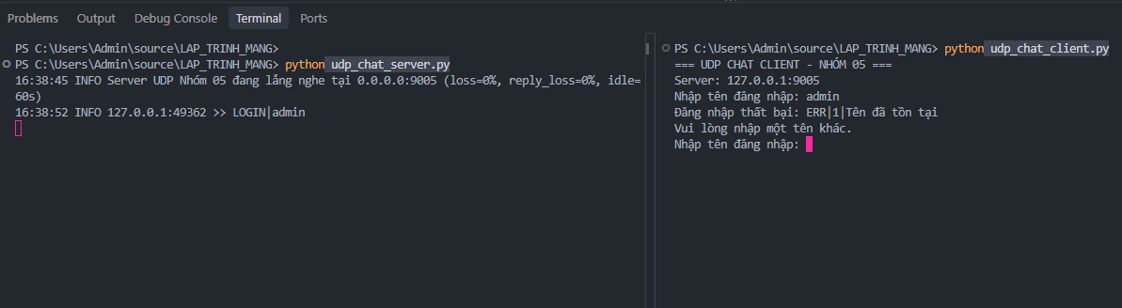

Gửi lại có giới hạn: ask()

Client thanh đăng nhập nhưng bị server làm mát, ask() tự động gửi lại lệnh LOGIN. Sau 3 lần thử thì đã có thể đăng nhập vào server và phía Client cuối cùng có thể nhận : OK|Chào thanh.
Trong log server sẽ thấy các dòng LOGIN|thanh [MẤT]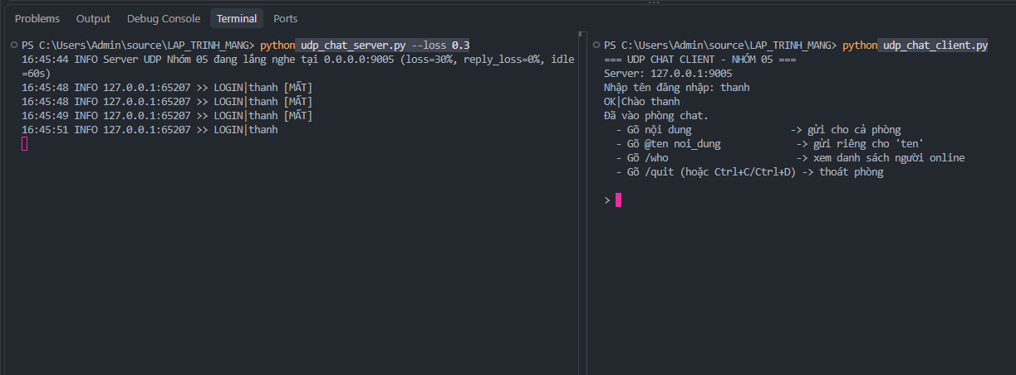

Lập bảng thống kê xử lý lỗi Client: Tình huống lỗi – Cách tạo ra – Thông báo tiếng Việt in ra màn hình (bắt riêng biệt TimeoutError, ConnectionRefusedError, EOFError/KeyboardInterrupt).

Tình huống lỗi | Cách tạo ra | Thông báo client
Server không phản hồi | A chạy --loss, B kết nối tới cổng 9005 | Lỗi: Server không phản hồi sau nhiều lần gửi lại (TimeoutError).
Server từ chối/ port không tồn tại | Kết nối tới cổng sai | Lỗi: Server từ chối kết nối (ConnectionRefusedError).
Tên không hợp lệ | Nhập tên bị server từ chối | Đăng nhập thất bại: ERR|1|Tên đã tồn tại.
Người dùng hủy lúc nhập tên | Ctrl + C lúc chương trình đang chạy | Đã hủy đăng nhập theo yêu cầu người dùng.

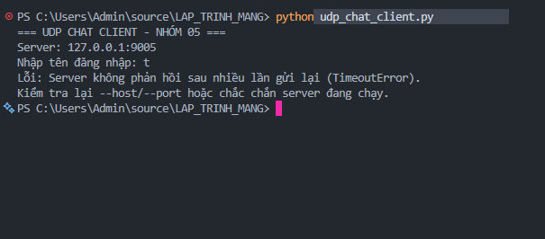
Hình 1: Lỗi server không phản hồi
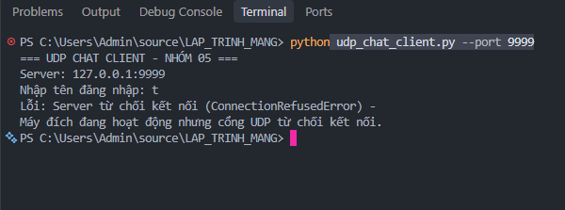
Hình 2: Lỗi server từ chối kết nối
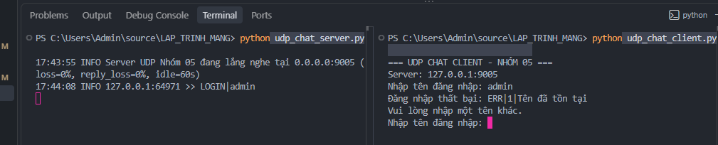
Hình 3: Lỗi tên không hợp lệ
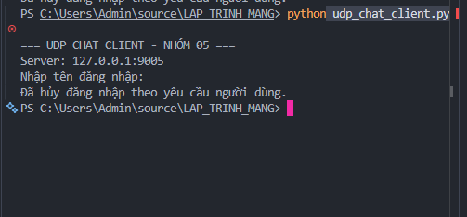
Hình 4: Lỗi người dùng hủy lúc nhập tên

2. Luồng nhận chạy nền và nhịp tim. Sau khi đăng nhập, một luồng nền (threading.Thread(daemon=True)) là nơi duy nhất đọc socket: in tin FROM / SYS và gửi PING 20 giây một lần. Luồng chính đọc bàn phím: nội dung là gửi cả phòng, @tên nội dung là gửi riêng, /who, /quit; mọi cách thoát (/quit, Ctrl+C, Ctrl+D) đều gửi QUIT.
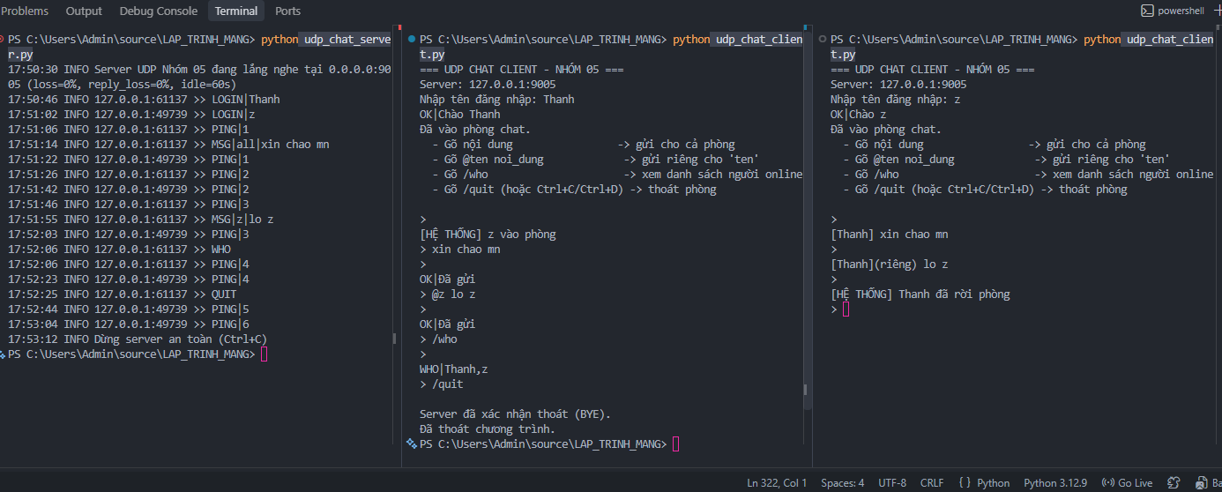

3. Cài đặt tính năng quét tìm Server bằng UDP Broadcast (--find): Bật tùy chọn SO_BROADCAST, gửi DISCOVER tới <broadcast> và cổng 9005, gom mọi phản hồi HERE|... trong 2 giây rồi tự động kết nối tới server đầu tiên tìm được.
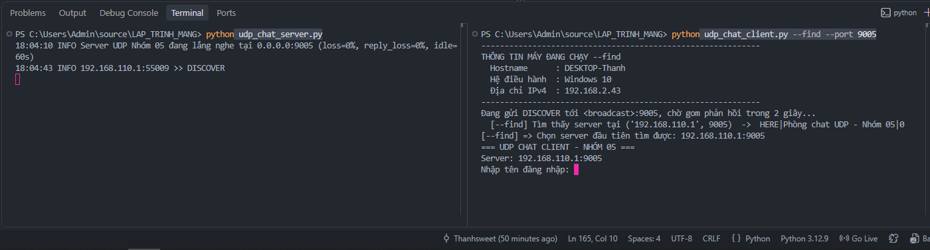

Lập bảng thiết bị mạng thực tế khi chạy thử cờ --find: Máy – Hệ điều hành – Địa chỉ IPv4 LAN – Vai trò – Dòng in kết quả của lệnh --find.
Máy | Hệ điều hành | IPv4 | Vai trò | Kết quả
Máy 1 | Windows 10 | 192.168.110.1 | UDP Server | INFO Server UDP Nhóm 05 đang lắng nghe tại 0.0.0.0:9005 (loss=0%, reply_loss=0%, idle=60s)
Máy 2 | Windows 10 | 192.168.2.43 | Client --find | Tìm thấy server tại ('192.168.110.1', 9005)  Chọn server đầu tiên tìm được: 192.168.110.1:9005

